宁夏医科大学总医院自主公开招聘备案人员
报考指南

登录地址
招聘外网登录地址：
http://rlzy.nyfy.com.cn:50120/zp.html#/channel/02

注册账号
- 在招聘首页，点击右上角【注册】
- 填写注册内容
- 注册邮箱地址：本人可正常收发邮件的邮箱；
- 密码：密码长度8位到12位，必须包含字母、数字、特殊字符；
- 姓名：填写身份证上本人姓名；
- 人员状态：选择【在岗】；
- 证件号码：填写本人18位身份号码；
- 招聘对象：选择【社会招聘】；
- 阅读注册协议，确认无误后，勾选同意；
- 注册信息填写完毕，点击【提交】即可；
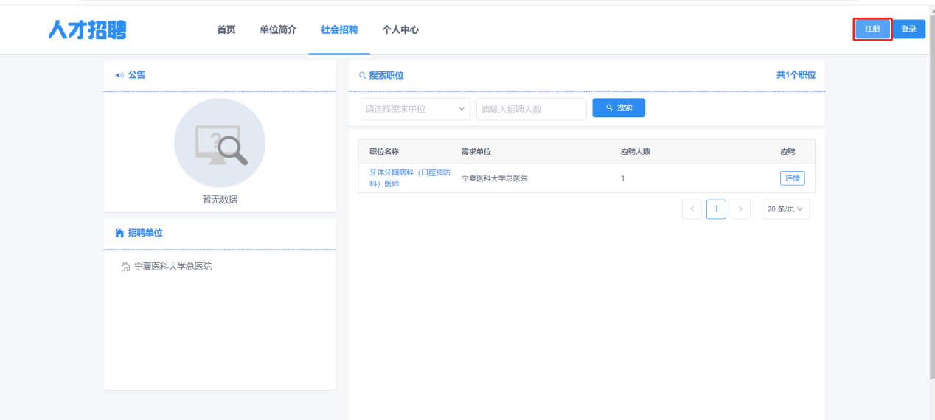
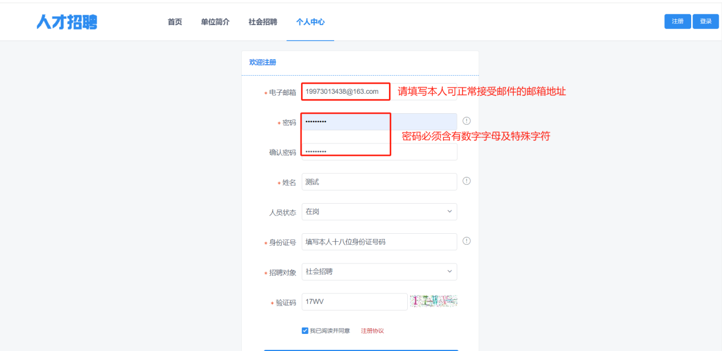
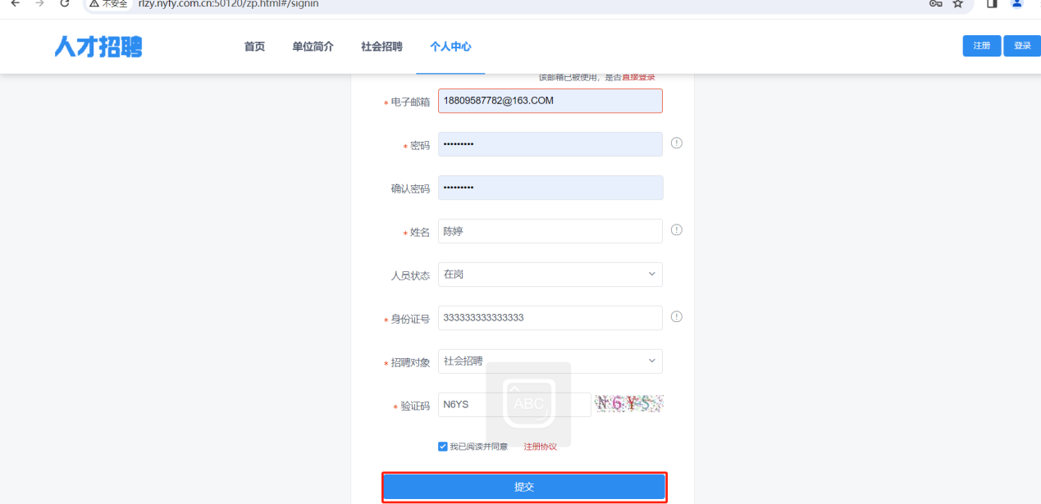

填写简历
个人简历填写：“*”红色星号为必填项，填写完成后点击右上的【保存】按钮即可。所有子集都需要根据实际情况维护本人相关信息，标“*”的为必须要维护数据集。
1、上传本人照片：照片就一寸免冠（证件照）
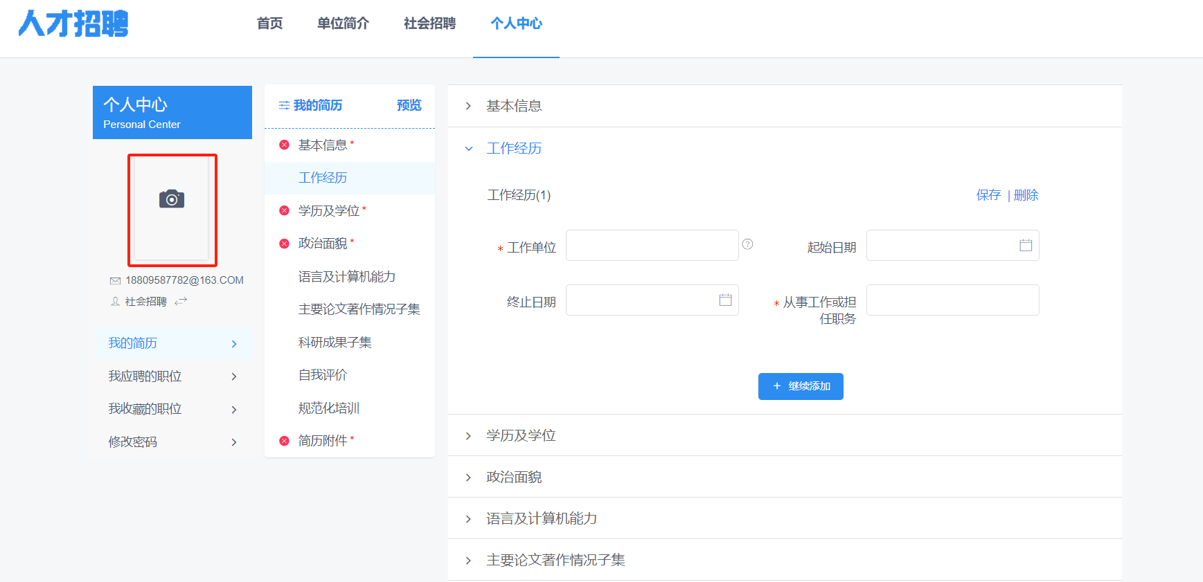
2、学历，工作经历、主要论文、科研成果等如存在多条记录，请先填完完第一条后再点击【继续添加】继续添加即可。
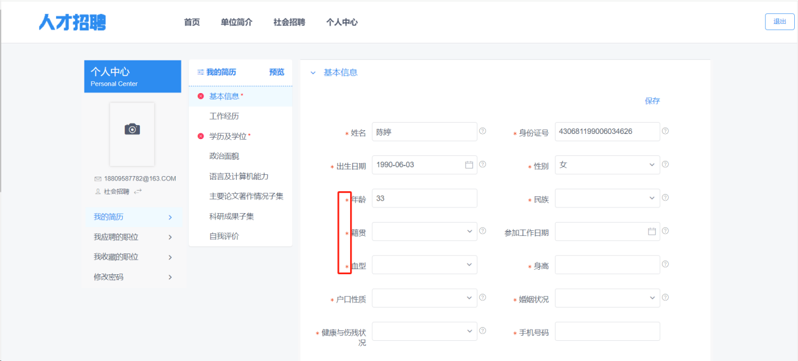
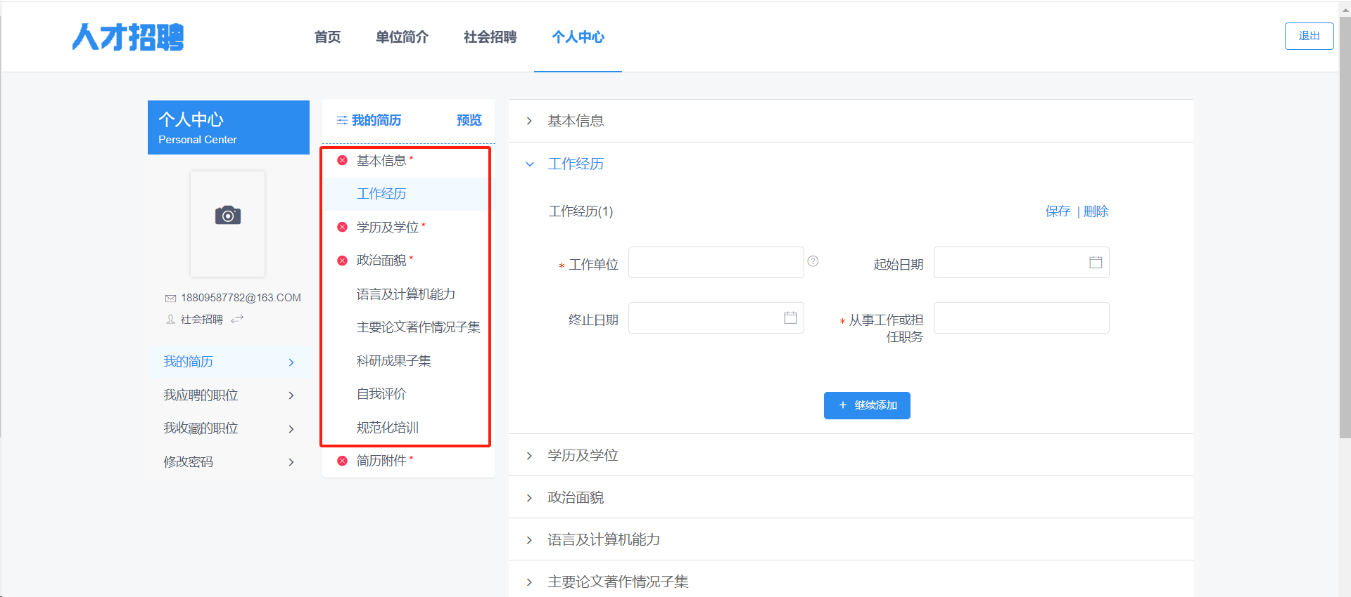
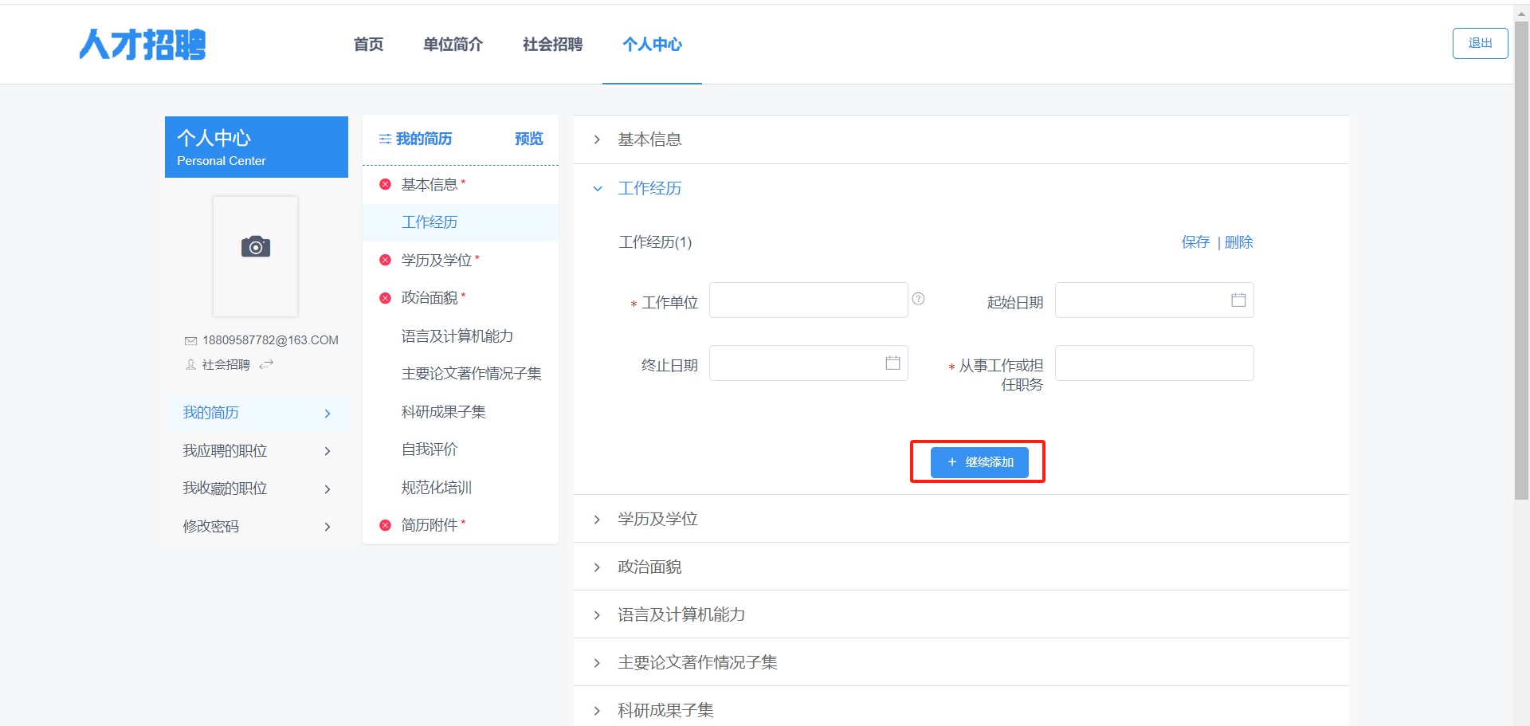
- 附件上传：
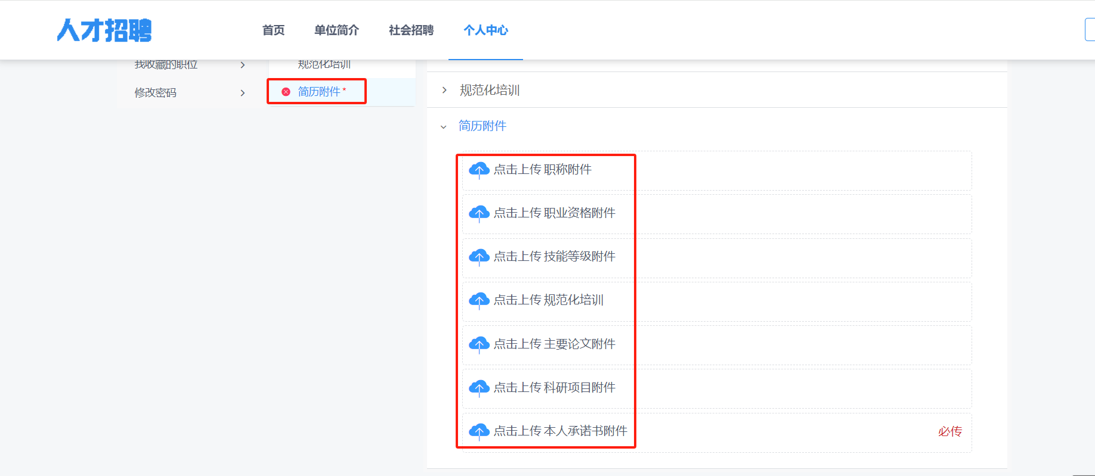
学历附件：必传附件
规范化培训：岗位有要求的必传证书附件
本人承诺书附件：必传附件
其他的各类附件根据实际情况上传
本人承诺书附件需要先点击简历【预览】，下载简历模板，模板一共4也，其中第二页，第三页，第四页需要本人手写签字，然后扫描作为本人承诺书附件上传到本人承诺书附件分类。

报名应聘
注册完成后，点击“社会招聘”，选择符合应聘条件的岗位，点击“详情”“应聘”按钮即可。

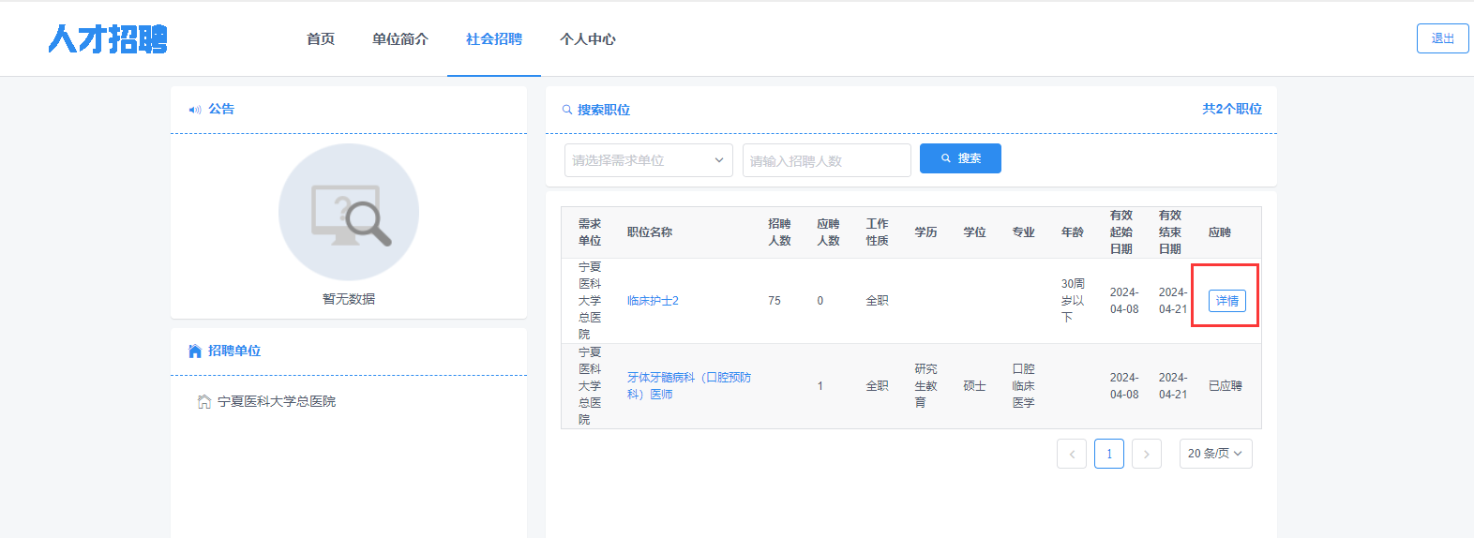

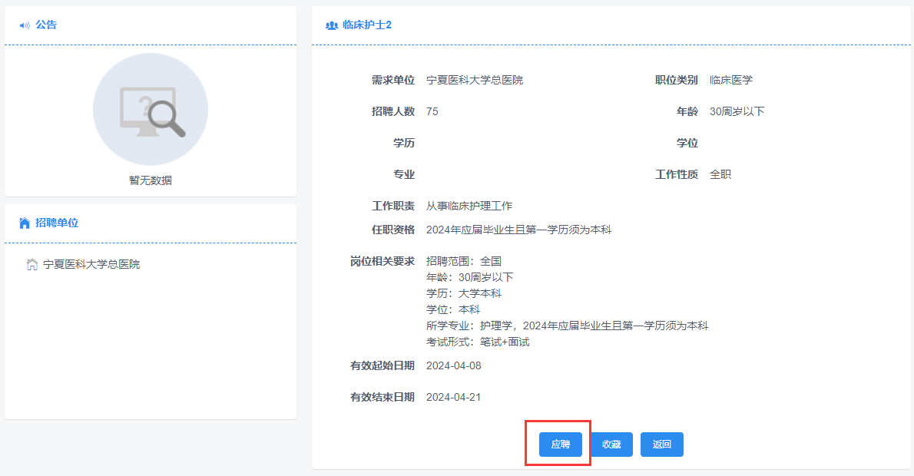

应聘报名时间2024年4月15日8：00到2024年4月21日17：30。

技术咨询：0951-6744394（宁夏医科大学总医院组织人事处）

